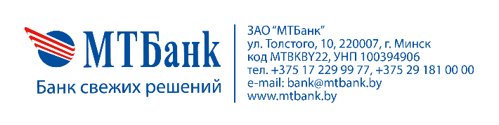
УВЕДОМЛЕНИЕ
об одностороннем отказе от исполнения договора

________(Наименование инициирующей стороны)_________уведомляет_______(наименование второй стороны)___________

об одностороннем отказе от исполнения Договора ______________

и его расторжении с _________(дата)__________ .

В случае несогласия с расторжением Договора, просим уведомить ________ (Наименование

инициирующей стороны)__________ в срок до _________________.

Нулевые остатки на счетах на момент расторжения договора подтверждаем. Ключ от КБ/ИБ сдан.

Директор ________________
(подпись)

года

М.П.

